2023博鳌青年发展大会注册回执表
个人信息
姓名 |  |  | 性别
邮箱 |  |  | 电话
单位 |  |  | 职务
地址 |  |  |  | 邮编
票型 | £参会票 £套票
会务费标准
*参会票-2800元/人：
含大会期间参会资格、会议资料、证件费、大会专属徽章、2份午餐自助。
*套票-5600元/人：
含大会期间参会资格、会议资料、证件费、大会专属徽章一枚、会议期间2份午餐自助、
1份颁奖晚宴入场券、五星级酒店住宿1间大床房2晚、2份早餐、东屿岛旅游度假区免费游览。
支付方式
扫码支付 | 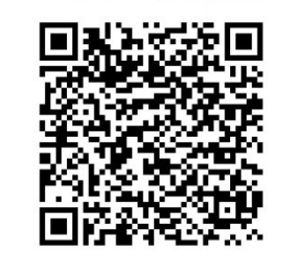  微信或支付宝扫描上方二维码直接支付。
电汇 | 户名：海南青领国际会展有限公司  开户行：中国农业银行股份有限公司琼海博鳌支行  帐号：21385001040005533  *注意：支付成功后，请将付款截图或汇款单回传至邮箱sara@boaobfy.com ，以便确认会务组。
开票信息 | 发票抬头
开票信息 | 税号
*注册回执表填写后请回传至邮箱：sara@boaobfy.com。

